第十屆春雨上海參訪團招生開始!
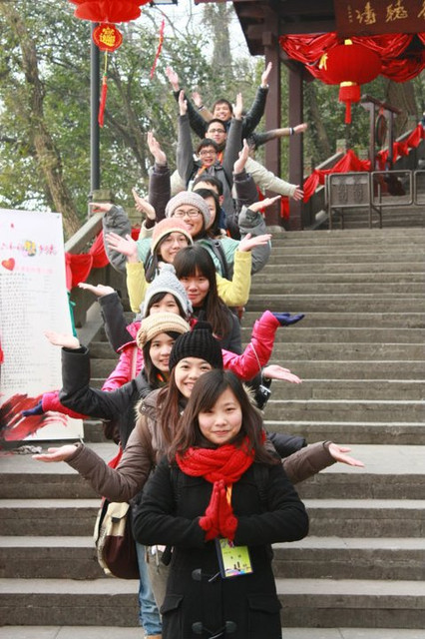
2013寒假領會不夜城魅力的機會！讓您親酌大師的卓越才學，領會長江三角洲的繁榮富貴，夜遊黃浦江享受夜上海的浪漫華麗，日登東方明珠塔感受新舊交融的魅惑無邊，暢遊江南水鄉沈醉小橋流水的詩情畫意，第十屆春雨上海團，邀請您與我們共同進入亞洲經濟的重心，全球關注的焦點，並增加您穿越兩岸的競爭力！參團名額現在開始熱烈甄選中，敬請把握！
前二十位報名可享直航免加價優惠，請把握機會!!!
一、出團時間:
第二梯次：2013/01/27- 2013/02/04 共九天
二、報名截止日期：機會難得，將從即日開始每周甄選一次，先報名先甄選，額滿為止。入選者將頒發當選證書。
三、主辦單位: 海峽兩岸人民服務中心、海協會
協辦單位: 社團法人中華傑出青年流促進會、海峽兩岸文教經貿交流協會、中華兩岸和平發展促進協會
承辦單位:元豐國際發展有限公司、上海復旦大學
四、對象：A.18-30歲之在學學生（持有學生證非在職進修者）
B.持有台胞證者或可辦理台胞證者
五、報名方式：(以下第1、2項缺一不可)
1、請上GOOGLE文件填妥報名表，網址如下。
https://docs.google.com/spreadsheet/viewform?fromEmail=true&formkey=dEVST3IxSkVSRjBSaUxTQUZsZk9VcWc6MQ
2、請將「近期正面清晰大頭照」命名為自己姓名，並將「圖片檔」e-mail到:chinesegogogo@gmail.com，信件名稱註明(春雨北京團報名資料，可為生活照，但務求近期、正面、清晰照)
3、其他有利文件或相關證明可一併到:chinesegogogo@gmail.com
六、費用：新臺幣19,800元整
（此為含國際機票與機場稅、內陸交通、食宿參訪費用，不含辦理證照所需費用與個人消費，因機票非常緊張需要提前預訂，因此甄選上的同學請先交5000元訂金，方為報名完成。）
現在報名，入選前20名並繳交訂金者，享直航免加價優惠!!!
八、獎助條例：出團前社團履歷志工經驗及出團後表現優異可享有獎學金2000元並頒發獎狀。社團履歷志工經驗，請先提相關證明寄至傑青會chinesegogogo@gmail.com信箱或地址。
九、聯絡電話：02-23581086，02-23586064傳真：02-23278965，
地址：100臺北市中正區林森南路10號十樓之一
網站：社團法人中華傑出青年交流促進會：http://www.acetw.org
春雨參訪團籌備處 無名部http://www.wretch.cc/blog/springraintw
中華傑出青年交流促進會(ACE) FACEBOOK：
http://www.facebook.com/acetw2008
七、行程
時間 |  |  | 活動／行程內容
第  一  天 |  | 抵達上海
第  一  天 | 18:00 | 歡迎晚餐
第  二  天 | 8:30 | 集合出發
第  二  天 | 9:00 | 開營儀式，光華樓前拍攝集體照
第  二  天 | 9:30 | 講座：《中國文學》
第  二  天 | 11:30 | 復旦大學旦苑餐廳午餐
第  二  天 | 13:00 | 講座：《中國藝術》
第  二  天 | 17:30 | 出發赴黃浦江邊輪船碼頭
第  二  天 | 18:00 | 乘船觀賞浦江兩岸璀璨迷人的外灘夜景
第  三  天 | 08:00 | 早餐
第  三  天 | 09:30 | 講座：《江南歷史與文化》
第  三  天 | 11:30 | 復旦大學學生食堂集體午餐
第  三  天 | 12:30 | 遊覽復旦校園
第  三  天 | 15:00 | 參觀上海城市規劃館
第  三  天 | 17:00 | 登東方明珠
第  三  天 | 18:00 | 車送豫園自由活動
第  四  天 | 06：30 | 早餐
第  四  天 | 07：30 | 從上海出發，去蘇州
第  四  天 | 10：30 | 參觀世界文化遺產，江南著名園林－拙政園
第  四  天 | 12：:00 | 午餐
第  四  天 | 13:30 | 走訪「吳中第一名勝」虎丘，遊覽雲岩寺塔和劍池；參觀《楓橋夜泊》寒山寺
第  四  天 | 17:00 | 入住賓館、晚餐；觀賞江南特色曲藝演出：評彈表演
第  五  天 | 07:00 | 早餐
第  五  天 | 08:00 | 集合出發，去無錫
第  五  天 | 09:00 | 遊覽太湖風景名勝主景黿頭渚，眺望太湖
第  五  天 | 12:00 | 午餐
第  五  天 | 14:00 | 遊覽古代著名書院－東林書院
第  五  天 | 18:00 | 無錫市自由活動
第六天 | 07:00 | 早餐
第六天 | 08:00 | 出發赴杭州，觀錢塘風光
第六天 | 10:00 | 遊覽西湖三潭印月，遊船觀賞蘇白兩堤人間天堂
第六天 | 12：00 | 午餐
第六天 | 14:00 | 雷峰塔
第六天 | 15:00 | 岳王廟
第六天 | 17:00 | 入住賓館、車送河坊街
第七天 | 08:00 | 杭州出發
第七天 | 10:00 | 出發赴朱家角古鎮遊覽古香古色的明清街市、  一線街、放生橋、課植園等眾多名勝古跡
第七天 | 12:30 | 朱家角午餐
第七天 | 15:00 | 入住賓館
第七天 | 17:00 | 自由活動
第八天 | 9:30 | 參觀上海郵政博物館
第八天 | 12:00 | 午餐
第八天 | 14:00 | 參觀孫中山故居及辛亥革命史料展
第八天 | 15:00 | 車送新天地自由活動
第九天 |  | 浦東國際機場直航到台北

備註：1、參觀遊覽項目原則上不再增減，但時間順序可能會有調整。
2、如安排以上行程之外的活動皆須自費。
3、以上活動內容如有變動，以當地接待單位安排為準。
4、行程中將有出團任務，含報紙、影片等，為自己留下美好的回憶。

